
МИНОБРНАУКИ РОССИИ

Федеральное государственное бюджетное образовательное учреждение
высшего образования
«МИРЭА – Российский технологический университет»
РТУ МИРЭА

Институт кибербезопасности и цифровых технологий
(наименование института, филиала)
Кафедра информатики
(наименование кафедры)

Курсовая работа

по дисциплине | Основы машинного обучения
 | (наименование дисциплины)

Тема курсовой работы | «Реализация алгоритмов регрессионного анализа данных
для прогнозирования цен поддержанных автомобилей»

Студент группы | БФБО-ХХ-25, Иванов Иван Иванович
 | (учебная группа, фамилия, имя, отчество студента) |  | (подпись студента)

Руководитель курсовой работы | доцент, к.ф.-м.н., доцент, Шмелева А.Г.
 | (должность, звание, ученая степень, ФИО) |  | (подпись руководителя)

Рецензент (при наличии) | – |  | –
 | (должность, звание, учёная степень) |  | (подпись рецензента)

Работа представлена к защите « » 2026 г.

Допущен к защите « » 2026 г.


МИНОБРНАУКИ РОССИИ

Федеральное государственное бюджетное образовательное учреждение
высшего образования
«МИРЭА – Российский технологический университет»
РТУ МИРЭА

Институт кибербезопасности и цифровых технологий
(наименование института, филиала)
Кафедра информатики
(наименование кафедры)
Утверждаю
заведующий кафедрой информатики
___________________ Лебедев О.Б.
Подпись ФИО
«____» _______ 2026 г.
ЗАДАНИЕ
на выполнение курсовой работы по дисциплине
«Основы машинного обучения»
Студент Супонова София Дмитриевна Группа БФБО-11-25

Тема «Реализация алгоритмов регрессионного анализа данных для прогнозирования цен поддержанных автомобилей»

Исходные данные: Архив объявлений поддержанных автомобилей

Перечень вопросов, подлежащих разработке, и обязательного графического материала:________________ Визуализация данных, выявление зависимости цены от ключевых факторов и категориальных признаков, построение и обучение моделей регрессии: Линейная регрессия, Случайный лес, Градиентный бустинг, Дерево решений. Сравнение качества моделей с помощью метрик.

Срок предоставления к защите курсового проекта (работы) до «___» __________ 2026 г.

Задание на курсовой проект (работу) выдал ____________________ (Шмелева А.Г.)
Подпись руководителя Ф.И.О. руководителя

«___» __________ 2026 г. Задание на курсовой проект (работу) получил (Супонова С.Д.)
Подпись обучающегося Ф.И.О. исполнителя

Оглавление
Введение 4
1. Теоретические основы регрессионного анализа 6
1.1. Машинное обучение в задачах прогнозирования 6
1.2. Регрессионные модели: понятие и постановка задачи 7
1.2.1 Определение регрессии 8
1.2.2 Математическая постановка 8
1.2.3 Функция потерь и метрики качеств 9
1.3. Обзор алгоритмов регрессии, используемых в работе 11
1.3.1 Обзор алгоритмов регрессии, используемых в работе 11
1.3.2 Случайный лес (Random Forest) 11
1.3.3 XGBoost 12
2. Задание № 1 13
2.2. Построение полинома первой степени 13
2.3. Построение полинома второй степени 14
2.4. Программное решение 15
3. Решение задачи прогнозирования цен автомобилей 17
3.1. Описание набора данных и очистка 17
3.1.1 Источник данных и общая характеристика 17
3.1.2 Анализ структуры и очистка 17
3.1.3 Визуальный анализ влияния признаков на цену (EDA) 21
3.3. Реализация моделей машинного обучения 29
3.3.1 Программные решения 29
3.3.2 Обучение моделей 31
3.4. Сравнение моделей 34
3.5 Заключение 35
Список использованных источников 37
Приложение 1. Ссылка на проект github 38

Введение
Алгоритмы регрессионного анализа – это неотъемлемая часть мира аналитики данных и машинного обучения. Математические модели, созданные этим методом, решают важную задачу выявления зависимости одной величины от другой, а также их последующего прогнозирования. Спектр применения этого инструмента почти не ограничен, что открывает безграничные возможности для выявления закономерностей и автоматизации в множестве областей таких как банковское дело, медицина, торговля и т.д.
Актуальность этой работы обусловлена тем, что рынок подержанных автомобилей уже долгое время занимает огромную часть потребительского рынка. Ежегодно в России покупают и продают миллионы автомобилей, и первым вопросом в этом деле является именно справедливость цены, а также её выгода для покупателя. Большая часть продавцов определяют стоимость с помощью своего опыта и интуиции, но это часто носит субъективный характер и не учитывает всех нюансов. Данный процесс можно облегчить благодаря таким методам как регрессионный анализ, который помогает выявить зависимость между ценой и многочисленными характеристиками автомобиля.
Цель работы состоит в том, чтобы сравнить различные алгоритмы регрессионного анализа (линейная регрессия, случайный лес и XGBoost) для прогнозирования цен на подержанные автомобили и выявить наиболее точный. За объект исследования взят процесс ценообразования на рынке поддержанных автомобилей, а за предмет исследования – алгоритмы регрессионного анализа, применяемые для прогнозирования рыночной стоимости автомобиля на основе его технических характеристик.
Задачами работы являются:
- Изучение теоретических основ регрессионного анализа и методов машинного обучения.
- Реализация аппроксимации экспериментальных данных (полиномы первой и второй степени) с ручным расчетом и программной проверкой (Задание 1).
- Очистка набора данных.
- Анализ набора данных, исследовательский анализ данных и его визуализация.
- Реализация трёх моделей регрессии: линейная регрессия, случайный лес и XGBoost.
- Сравнение моделей с помощью метрик: RMSE, MSE, MAE, R² и выявление лучшего результата.
В работе используется метод наименьших квадратов (задание 1), алгоритмы регрессии (линейная регрессия, случайный лес, XGBoost), методы предобработки данных (кодирование категориальных признаков, логарифмирование), метрики качества (RMSE, MSE, MAE, R²), а также язык Python с библиотеками Pandas, Numpy, Matplotlib, Seaborn, Scikit-learn, XGBoost и TargetEncoder.
В первом разделе работы рассматривается понятие регрессионной модели и её структура, а также устройство её алгоритмов, применённых в данном исследовании. Второй раздел посвящен наглядной демонстрации работы линейной регрессии и выполнению задания 1. Третий – выполнению анализа датасета прикладной задачи.

1. Теоретические основы регрессионного анализа

1.1. Машинное обучение в задачах прогнозирования
Машинное обучение (Machine Learning, ML) – область искусственного интеллекта, в которой модели учатся находить закономерности, которые не поддаются чётким правилам программирования. Обучение делится на обучение с учителем (supervised learning) – это когда есть размеченные данные, для которых известен правильный ответ, и обучение без учителя (unsupervised learning) – работает с неразмеченными данными и самостоятельно находит скрытые закономерности. В нашем исследовании будет использоваться обучение с учителем, поэтому подробнее рассмотрим именно его (рисунок 1).
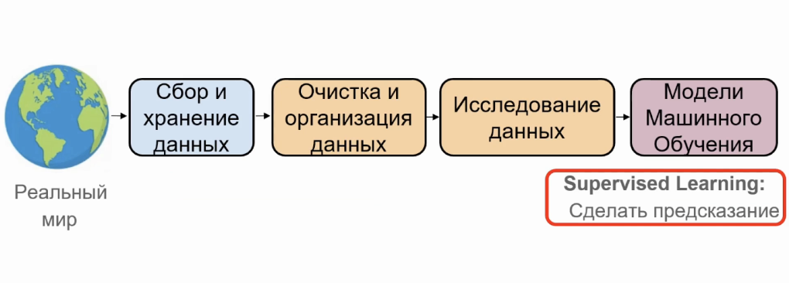
Рисунок 1 – Этапы работ машинного обучения
Обучение с учителем подразумевает разделение данных на признаки - значения, влияющие на результат, и целевую переменную - значение, которое нужно предсказать (на рисунке 2 синие столбцы – признаки, а красный – целевая переменная).
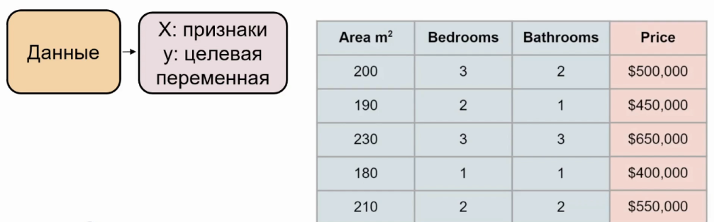
Рисунок 2 – Разделение данных на признаки и целевую переменную
Позже они делятся на два набора данных: тестовые и обучающие (рисунок 3).
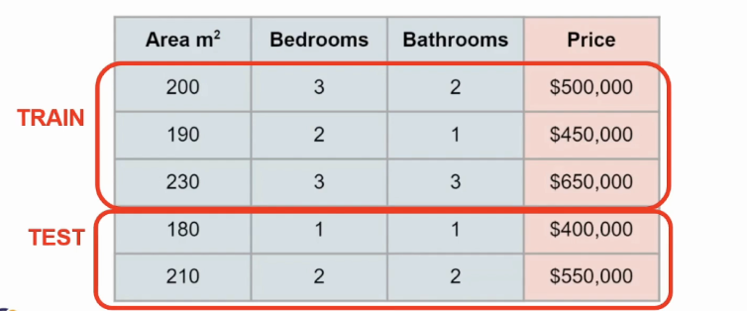
Рисунок 3 – Разделение данных на обучающую и тестовую выборки
Сначала модель обучается на обучающей выборке, подбирает параметры для каждого признака, а затем оценивается на тестовой, не знакомой ей выборке, с помощью различных метрик. Для оценки точности модели существуют различные метрики. В данной работе мы используем среднеквадратическую ошибку (MSE), квадратный корень из среднеквадратической ошибки (RMSE), абсолютную ошибку (MAE), коэффициент детерминации (R²) и среднюю абсолютную процентную ошибку (MAPE).
В итоге получается модель, способная предсказывать целевые значения. Прогнозирование (predictive modeling) – одна из ключевых задач машинного обучения. Оно используется в различных сферах:
- Экономика – акции, валюты, инфляция;
- Маркетинг – прогнозирование спроса, продаж;
- Недвижимость – оценка стоимости домов и квартир;
- Транспорт – прогнозирование цен на поддержанные авто.
Изучение последнего направления – цель данной работы. За признаки возьмём такие факторы как год выпуска, пробег, марка, мощность, объём двигателя, город продажи и т.д. Традиционные методы, такие как линейная регрессия, могут быть неточны для такой комплексной задачи, поэтому было принято решение рассмотреть и другие алгоритмы: случайный лес и XGBoost, с целью построения наиболее точной модели. Они учитывают большое количество признаков и адаптируются к новым данным, что означает эффективность данного решения [3].

1.2. Регрессионные модели: понятие и постановка задачи

1.2.1 Определение регрессии
Регрессия – это раздел машинного обучения, в котором исследуются зависимости величин друг от друга, а также практикуется их прогнозирование. В то время как данные для задач классификации можно распределить на несколько отдельных групп, например, «кошка» или «собака», в регрессии целевая переменная – это непрерывная величина, например, цена [4].
Регрессия применима в следующих задачах:
- Прогнозирование цены автомобиля по его характеристикам;
- Оценка стоимости недвижимости;
- Предсказание температуры;
- Прогнозирование количества проданного товара и т.д.
На рисунке 4 наглядный пример графика линейной линейной регрессии, где точки – это известные данные, а линия –модель, которая попыталась отразить зависимость.
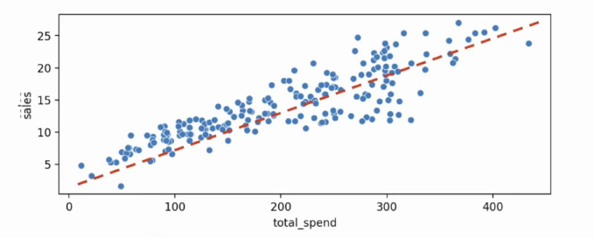
Рисунок 4 – График линейной регрессии

1.2.2 Математическая постановка
Пусть имеется набор из $n$ наблюдений. Для каждого наблюдения известен вектор признаков $X=\left(x_{1},x_{2},…,x_{m}\right)$, где $m$ – количество признаков (например, год выпуска, пробег, мощность), и целевая переменная $y$ (цена автомобиля).
Задача регрессии состоит в том, чтобы найти такую функцию $f\left(X\right)$, что сможет предсказать значение $y$ по признакам $X$ как можно точнее:
$$y=f\left(X\right)+ε$$
где ε – случайная ошибка (шум), которая может возникать из-за того, что модель не может учесть все факторы, влияющие на целевую переменную.
В параметрических моделях (например, линейная регрессия) задача сводится к нахождению параметров $ω_{0},ω_{1},ω_{2}…$ [1].

1.2.3 Функция потерь и метрики качеств
Чтобы определить, насколько модель точна в своих предсказаниях, нужно вычислить ошибку между реальным значением $y_{i}$ и предсказанием ${\hat{y}}_{i}$. Функция, которая измеряет эту ошибку, называется функцией потерь.
Наиболее распространённой функцией потерь в регрессионном анализе является среднеквадратичная ошибка (MSE – Mean Squared Error):
$$MSE=\frac{1}{n}\sum_{i=1}{{\left(y_{i}-{\hat{y}}_{i}\right)}^{2}}$$
Чем меньше значение MSE, тем точнее прогнозы модели. Но MSE имеет недостаток: из-за квадрата она слишком сильно штрафует модель за каждую ошибку, поэтому более распространённый вариант – это корень из квадратичной ошибки (RMSE):
$$RMSE = \sqrt{ \left(\frac{1}{n}\right) \sum_{i=1}^{n}{{\left(y_{i}- ŷ_{i}\right)}^{2}}}$$
Другой популярной метрикой является средняя абсолютная ошибка (MAE – Mean Absolute Error):
$$MAE =\frac{1}{n}* Σ \left|y_{i}- ŷ_{i}\right|$$
MAE менее чувствительна к выбросам, чем MSE и RMSE, т.к. не возводит ошибку в квадрат.
Для оценки качества относительных величин используется средняя абсолютная процентная ошибка:
$$MAPE =\left(\frac{100\%}{n}\right) Σ \left|\frac{\left(y_{i}- ŷ_{i}\right)}{y_{i}}\right|$$
MAPE показывает среднее отклонение предсказаний от реальных значений процентах, иначе говоря, насколько процентов ошибается модель. Удобна для презентации людям, не сильно разбирающимся в статистике.
И, наконец, коэффициент детерминации R² показывает, какую долю дисперсии целевой переменной объясняет модель [1]:
$$R^{2}= 1 - \left(\frac{Σ{\left(y_{i}- ŷ_{i}\right)}^{2}}{Σ{\left(y_{i}- \bar{y}\right)}^{2}}\right)$$
где $\bar{y}$ – среднее значение переменной. Принимает значения от 0 до 1, чем ближе к 1, тем лучше модель [1].
Все вышеперечисленные метрики будут использоваться в работе.

1.3. Обзор алгоритмов регрессии, используемых в работе
В данном разделе рассмотрим три алгоритма машинного обучения, которые будут применены для прогнозирования цен на поддержанные авто: линейная регрессия, случайный лес и XGBoost (градиентный бустинг). Модели с этими алгоритмами показали наибольшую точность среди прочих.

1.3.1 Обзор алгоритмов регрессии, используемых в работе
Линейная регрессия – один из простейших алгоритмов. Она предполагает, что зависимость признаков от целевой переменной можно записать линейно:
$$y=w0​+w1​x1​+w2​x2​+...+wn​xn​+ε$$
Где w0 – свободный член, w1, …,wn – коэффициенты при признаках, а $ε$ – случайная ошибка.
Обучение модели заключается в нахождении этих коэффициентов при признаках с помощью метода наименьших квадратов (МНК).
Преимущества линейной регрессии состоят в простоте, высокой скорости обучения и достаточности малого набора данных. Но она плохо работает с нелинейными зависимостями и чувствительна к выбросам.
В исследовании линейная регрессия служит базовым алгоритмом. Она позволяет оценить, насколько велик выигрыш в использовании нелинейных моделей [3].

1.3.2 Случайный лес (Random Forest)
Случайный лес – это ансамблевый метод, который объединяет множество решающих деревьев. Каждое дерево обучается на случайной подвыборке данных и использует случайное подмножество признаков для каждого разбиения [9].
Прогноз случайного леса вычисляется как среднее арифметическое всех прогнозов деревьев:
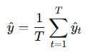
Где T – количество деревьев, yt – прогноз t-го дерева. Преимуществами случайного леса можно обозначить высокую точность и устойчивость к переобучению, отсутствии обязательной настройки гиперпараметров, работа с большим количеством признаков. Из недостатков только требовательность оперативной памяти и вычислительных мощей процессора [3].
Хорошо подходит для задачи прогнозирования цен на авто, т.к. ухватывает нелинейные зависимости между признаками.

1.3.3 XGBoost
XGBoost (eXtreme Gradient Boosting) – это реализация градиентного бустинга решающих деревьев, которая на сегодняшний день является одним из самых эффективных алгоритмов для табличных данных.
В отличие от случайного леса, где деревья строятся независимо, XGBoost обучает деревья последовательно. Каждое новое дерево исправляет ошибки предыдущих. Оптимизация выполняется с использованием первых и вторых производных функции потерь, что ускоряет сходимость.
Ключевые особенности XGBoost:
- Регуляризация (L1 и L2 штрафы) – уменьшает переобучение;
- Shrinkage (скорость обучения) – контролирует вклад каждого дерева;
- Ранняя остановка – прекращает обучение, когда качество на валидационной выборке перестаёт улучшаться;
- Случайная подвыборка признаков и объектов – повышает устойчивость.
Преимущества XGBoost состоят в высокой точности, устойчивости к переобучению, эффективной работе с пропусками и высокой скорости обучения, что, несомненно, прекрасно подойдет для нашей задачи, т.к. данный метод показывает наилучшие результаты. Дополнительно может быть улучшен инженерией признаков и подбором гиперпараметров [3].

2. Задание № 1
Вариант 2.
Таблица 1 – Исходные данные
x | y
x₀=0,0 | y₀=5,0
x₁=0,2 | y₁=5,0
x₂=0,4 | y₂=4,0
x₃=0,6 | y₃=4,0
x₄=0,8 | y₄=6,0
x₅=1,0 | y₅=6,0
Используем метод наименьших квадратов (МНК). Введём функцию, определяющую близость полинома и статистических данных:
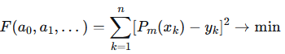

2.2. Построение полинома первой степени
Система нормальных уравнений:
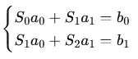
Суммы:
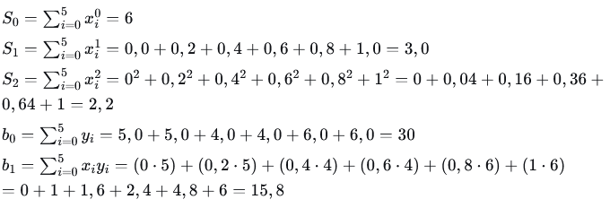
Подставляем в систему:
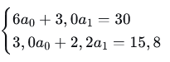
Решение системы методом Крамера:
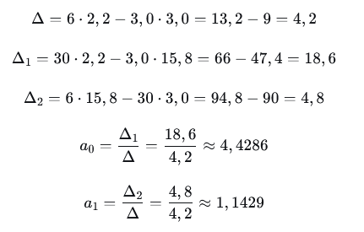
Полином первой степени:

2.3. Построение полинома второй степени
Система нормальных уравнений:
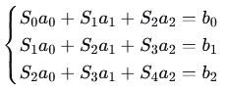
Дополнительные суммы:
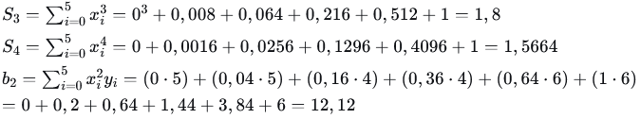
Система:
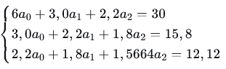
Решим систему методом Гаусса. Запишем расширенную матрицу:
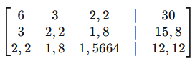
Вычтем из второй строки первую, умноженную на 1/2:
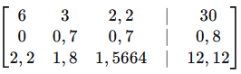
Вычтем из третьей строки первую, умноженную на 11/30:
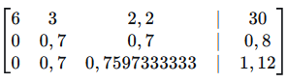
Вычтем из третьей строки вторую:
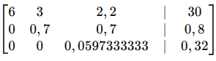
Из третьей строки находим a2:
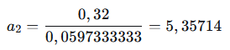
Подставляем a2 во вторую строку:
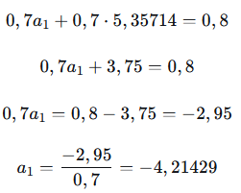
Подставляем a1 и a2 во вторую строку:
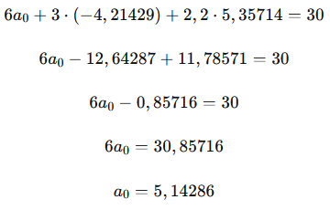
Результат:
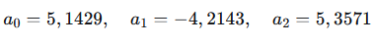
Полином второй степени:
Результаты на рисунке.
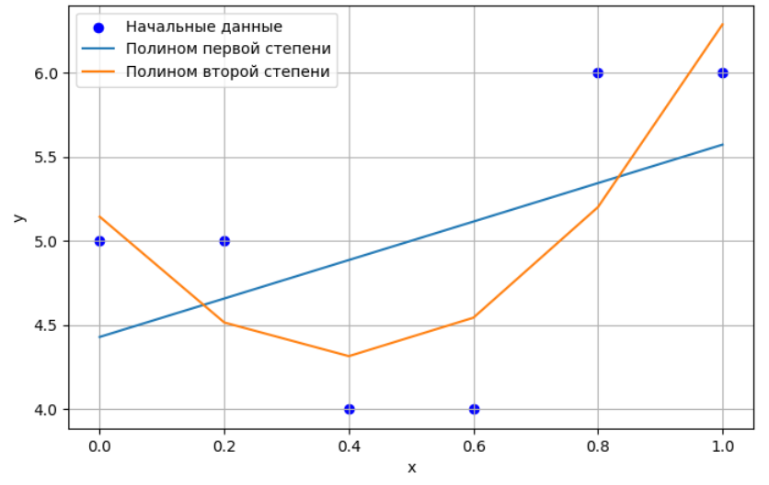

2.4. Программное решение
Инициализируем исходные данные.
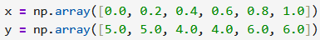
С помощью функции библиотеки Numpy polyfit находим коэффициенты полинома первой степени:
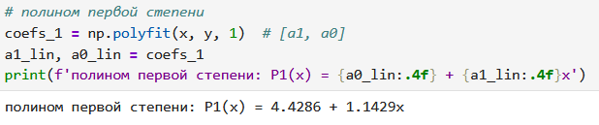
Также находим коэффициенты полинома второй степени:
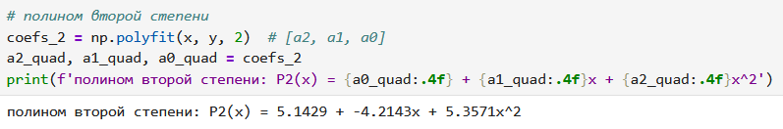
Функции полиномов:
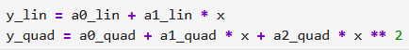
Исходные данные и коэффициенты:
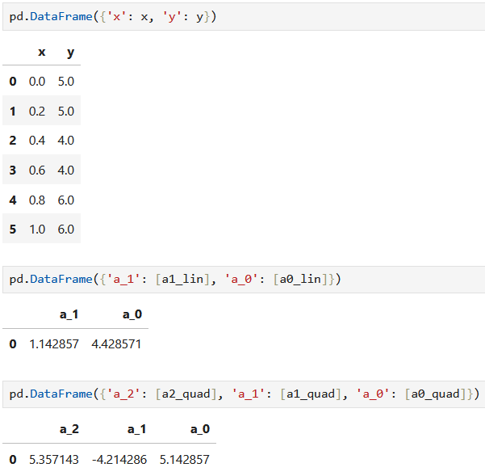
Построим график полиномов:
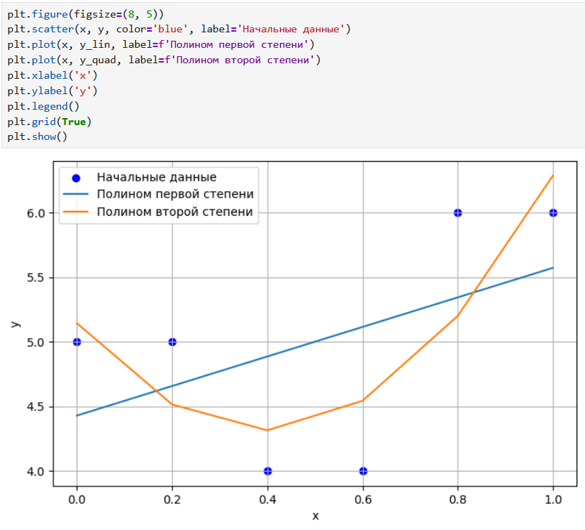

3. Решение задачи прогнозирования цен автомобилей

3.1. Описание набора данных и очистка

3.1.1 Источник данных и общая характеристика
В работе используется набор данных, содержащий информацию о продажах подержанных автомобилей. Датасет был взят с платформы Kaggle и включает 12147688 записей и 57 признаков [5]. Целевой переменной является цена автомобиля. Набор данных актуален, т.к. он охватывает объявления с 2007го по 2025ый года с одного из самых популярных сайтов продажи авто – Drom.ru. Безусловно, нет нужды в таком огромном количестве признаков, поэтому неэффективные будут удалены. В итоге, задача состоит в построении регрессионной модели, которая по характеристикам автомобиля предсказывает его стоимость на основании информации из данного архива объявлений.
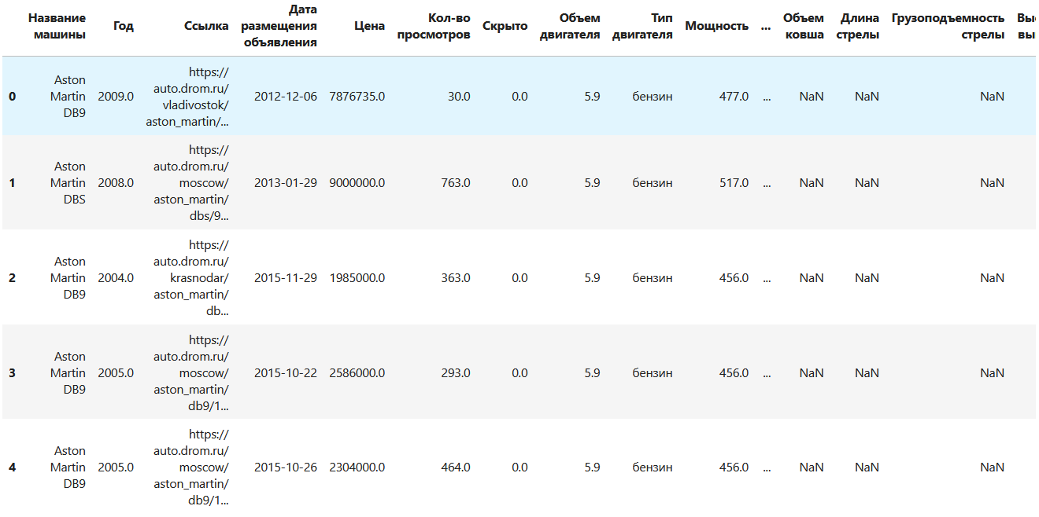
Рисунок 5 – Первые пять строк датасета (отображены не все признаки)

3.1.2 Анализ структуры и очистка
Датасет можно описать как хаотичный. 33 категориальных признака, 14 числовых и 36 смешанных. Перечисление всех займёт большое количество времени, поэтому стоит отметить только те, что будут использоваться в работе. Предварительные отобранные признаки отображены на рисунке 6.
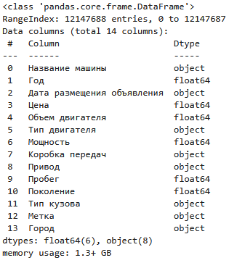
Рисунок 6 – демонстрация признаков
Здесь можно увидеть 8 категориальных и 5 числовых признаков. Категориальные: Название машины, Дата размещения объявления, Тип двигателя, Коробка передач, Привод, Тип кузова, Метка (Марка), Город. Числовые: Год, Объем двигателя, Мощность, Пробег, Поколение. Также есть колонка Цена – числовая целевая переменная. Количество пропусков – 401548089. Так как датасет огромен – более 12 млн. строк, есть возможность просто удалить строки с пропущенными значениями.
На рисунке 7 проводится процесс редактирования колонки «Тип кузова».
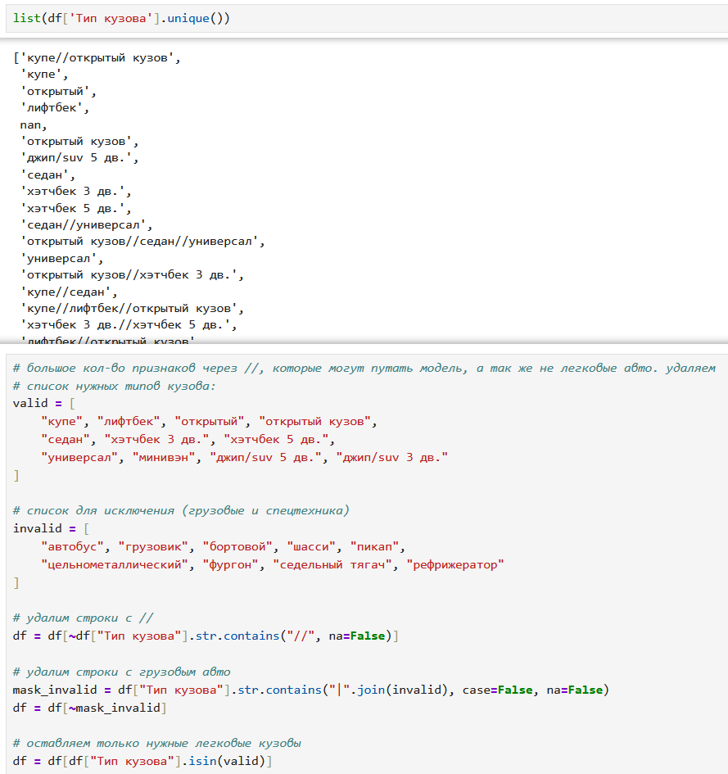
Рисунок 7 – Очистка уникальных значений колонки Тип кузова
Было принято решение удалить грузовые авто и спецтехнику, также удалены значения с «//». Это означает, что парсер не смог определить, какой тип кузова у авто. Потенциально могло запутать модель.
На рисунке 8 отрисован график количество автомобилей – цена.
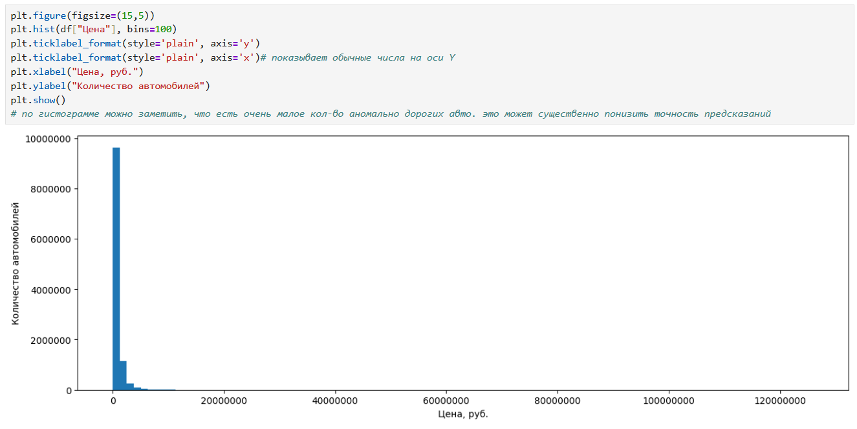
Рисунок 8 – График количество авто – цена
По нему понятно, что основное число автомобилей явно меньше 10 млн. рублей. Поэтому, датасет был обрезан с 500 тыс. рублей до 3 млн. рублей. Также были удалены авто с очень низким пробегом, аномальным объёмом двигателя, газовые, электрические, ГБО автомобили и одна аномальная строка (рисунок 9).
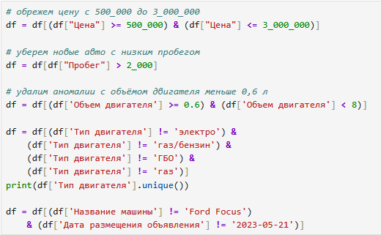
Рисунок 9 – Редактирование колонок
Обрезаем данные 2018-2025, поскольку более старые уже неактуальны.
Рисунок 10 – Обрезка 2018-2025
Наконец, были удалены Название машины и Дата размещения объявления, поскольку они путали модель, и добавлены колонка Возраст авто, Год объявления, Марка и Модель (вместо Названия машины). Далее очищенный датасет был экспортирован в новый csv файл (Рисунок 11).
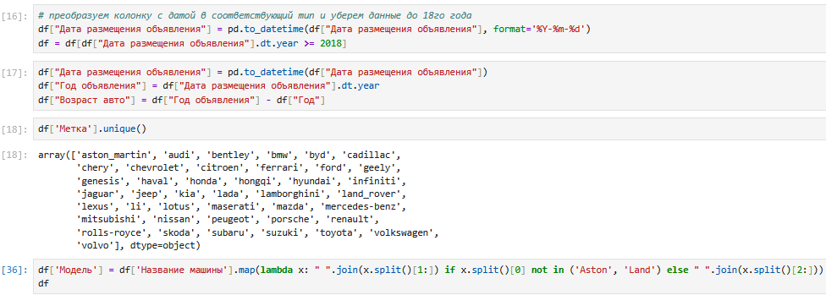
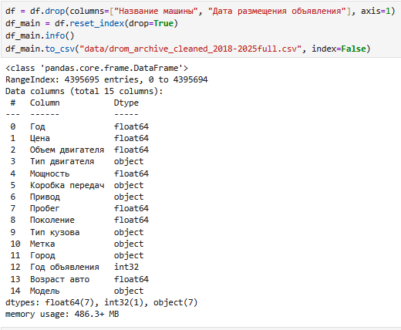
Рисунок 11 – Последний этап работы с датасетом

3.1.3 Визуальный анализ влияния признаков на цену (EDA)
Для визуализации используем сокращённый до 300000 строк датасет, такого объёма вполне хватит для анализа графиков. Требуется закодировать признаки с помощью LabelEncoder, чтобы сделать корреляционную матрицу (Рисунок 12).
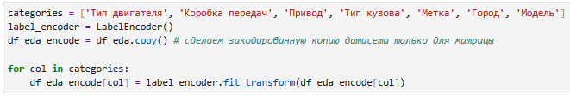
Рисунок 12 – Кодирование признаков с помощью LabelEncoder
После чего визуализируем её с помощью тепловой карты из библиотеки Seaborn (Рисунок 13).

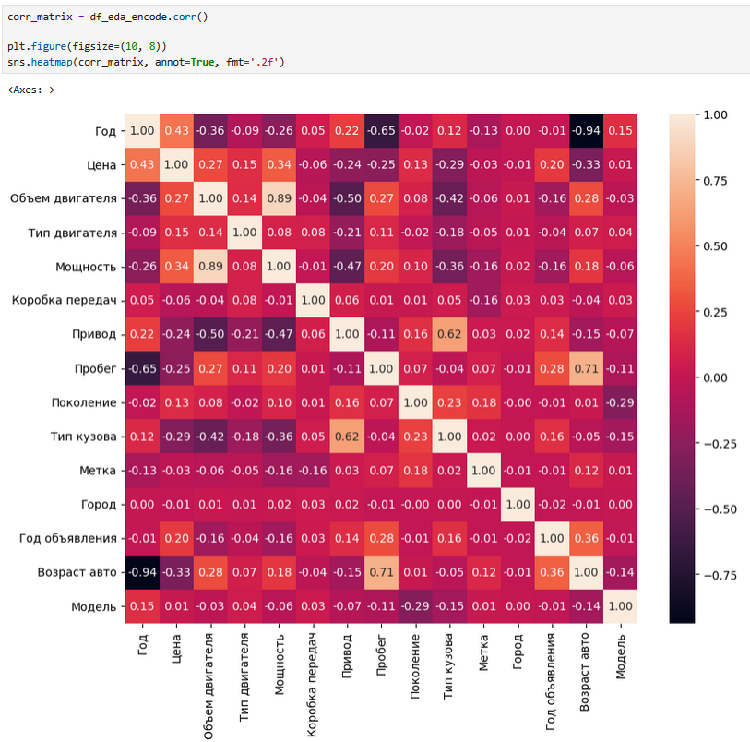
Рисунок 13 – Корреляционная матрица
С помощью результатов корреляционной матрицы можно сделать следующие выводы:
Цена автомобилей положительно коррелирует с Годом выпуска (0.43), Мощностью (0.34) и Объемом двигателя (0.27), указывая на то, что более новые и мощные автомобили с большим двигателем дороже.
Год выпуска также коррелирует с Мощностью (0.26), подтверждая, что новые автомобили часто обладают лучшими техническими характеристиками.
Мощность сильно коррелирует с Объемом двигателя (0.89), что логично, учитывая, что объем двигателя влияет на мощность.
Пробег отрицательно коррелирует с Ценой (-0.25) и Годом выпуска (-0.65), а также положительно с Возрастом авто что означает, что автомобили с меньшим пробегом и более новые стоят дороже.
Тип кузова (-0.29) и Привод (-0.24) отрицательно коррелируют с Ценой, указывая на возможное влияние этих параметров на стоимость.
Поколение и совсем немного коррелирует с некоторыми признаками, но, тем не менее, может внести положительный вклад в точность моделей.
Трансмиссия и Привод также коррелируют с некоторыми характеристиками, что важно учитывать при анализе цен.
Метка (марка) и Модель имеют слабую корреляцию с другими переменными, что может указывать на их меньшее влияние на цену по сравнению с другими характеристиками.
Далее с помощью визуализации проведем разведочный анализ данных. Для начала визуализируем распределение цен на автомобили. Для числовых данных
По данному графику можно определить, что цены сильно смещены влево. Это означает, что в наборе данных большая часть автомобилей – дешёвые (500 тыс. – 1.5 млн. руб.). (Рис.14).
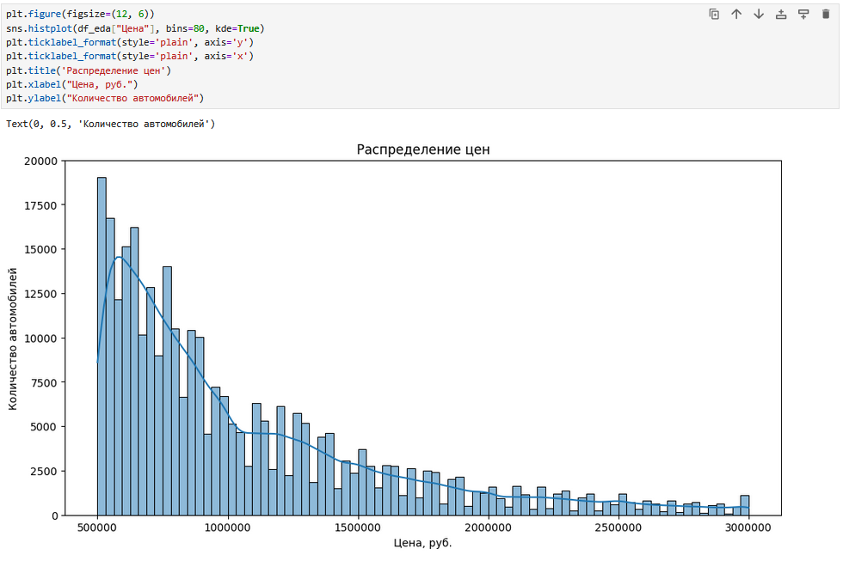
Рисунок 14 – Распределение цен
График зависимости цены автомобилей от мощности двигателя, построенный с помощью диаграммы рассеяния и линейной регрессии, демонстрирует общую тенденцию, согласно которой автомобили с более высокой мощностью двигателя, как правило, имеют более высокую цену. Линия регрессии с положительным наклоном указывает на прямую зависимость между этими двумя переменными: чем больше мощность, тем выше средняя цена автомобиля (Рис. 15).
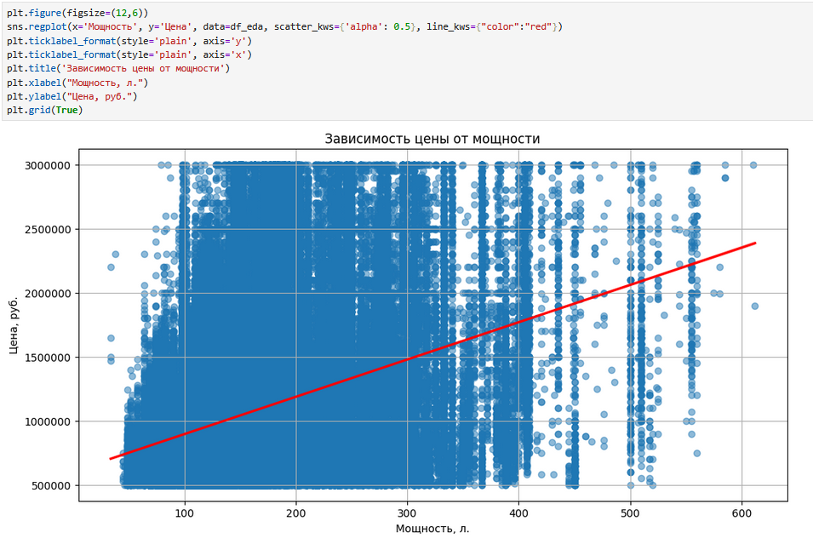
Рисунок 15 – Зависимость цены от мощности
График, построенный с использованием диаграммы рассеяния и линейной регрессии, показывает, что автомобили, выпущенные в более поздние годы, обычно имеют более высокую цену. Линия регрессии с восходящим наклоном указывает на то, что с течением времени средняя цена автомобилей увеличивается (Рис. 16).
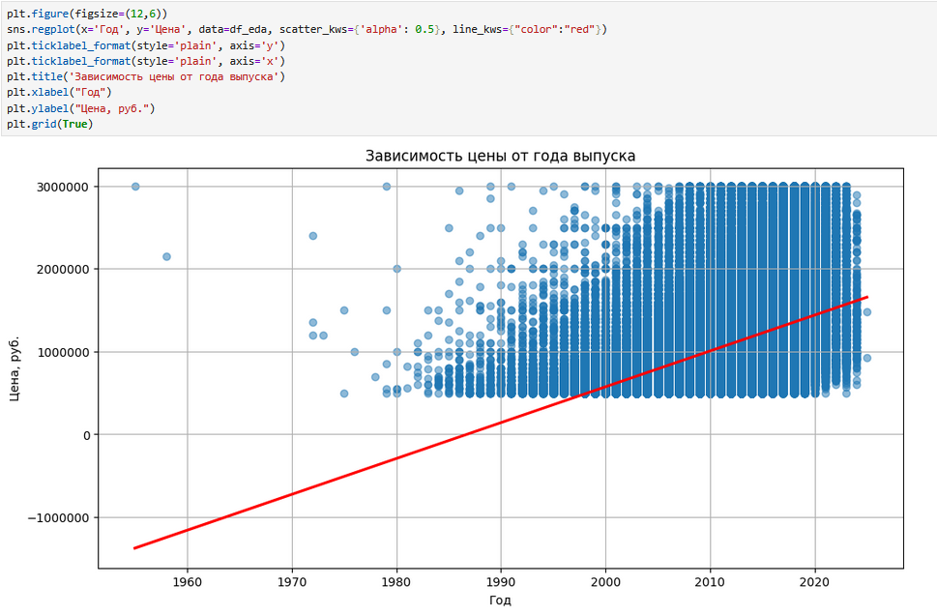
Рисунок 16 – Зависимость цены от года выпуска
График зависимости цены от объема двигателя отражает общее наблюдение, что автомобили с двигателями большего объема, как правило, обладают более высокой ценой. Линия регрессии с наклоном вверх указывает на то, что по мере увеличения объема двигателя средняя цена автомобилей увеличивается (Рис. 17).
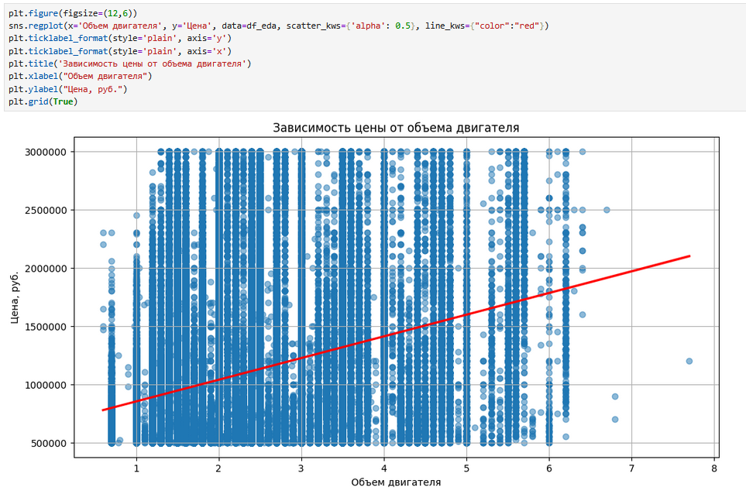
Рисунок 17 – Зависимость цены от объёма двигателя
График зависимости цены от пробега демонстрирует общее наблюдение, что автомобили с высоким пробегом, как правило, продаются по более низким ценам. Линия регрессии с наклоном вниз указывает на то, что с возрастанием пробега средняя цена автомобиля уменьшается (Рис. 18).
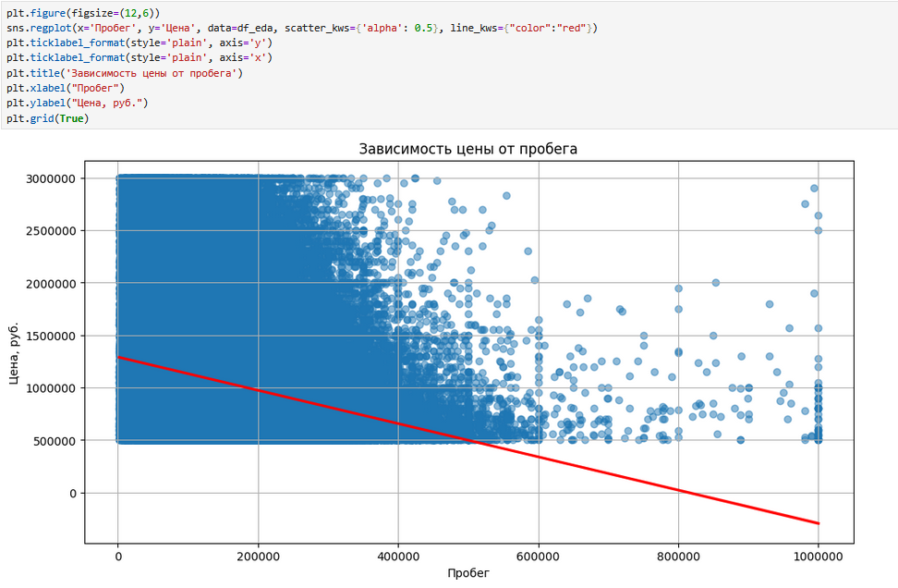
Рисунок 18 – Зависимость цены от пробега
На графике зависимости цены автомобиля от типа топлива, можно сделать вывод, что дизель расположен выше, чем бензин, это может указывать на то, что дизельные автомобили, как правило, стоят дороже (Рис. 19).
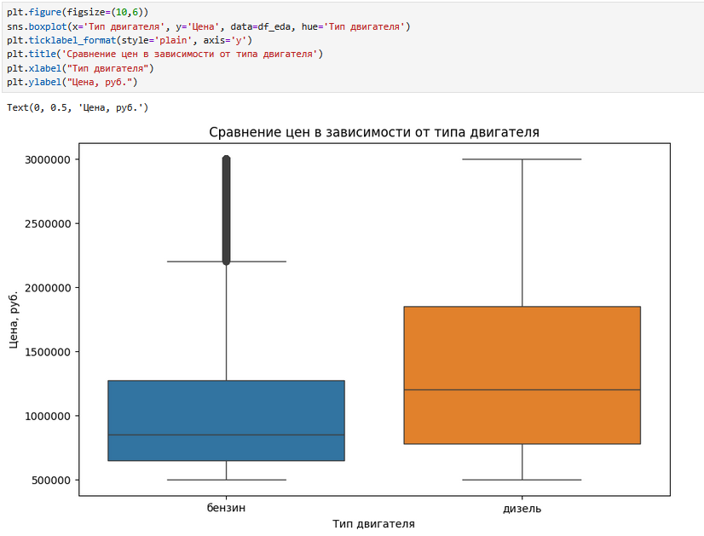
Рисунок 19 – Boxplot зависимость цены от типа двигателя
На графике зависимости цены автомобиля от коробки передач, можно сделать вывод, что редуктор расположен выше других. Это может указывать на то, что автомобили с ним, как правило, стоят дороже. Далее тип роботизированная коробка расположен выше типов автомата (АКПП), механики (МКПП) и вариатора (CVT), это говорит о том, что автомобиль с данной трансмиссией стоит дороже, чем автомобиль с типом трансмиссии автомат, механика и вариатор. Ниже всего расположен тип трансмиссии механика (МКПП), это значит, что автомобиль с механической коробкой передач имеет низкую цену. А вариатор и автомат почти одинаковые, отличие только в том, что у автомата больше разброс значений (Рис. 20).
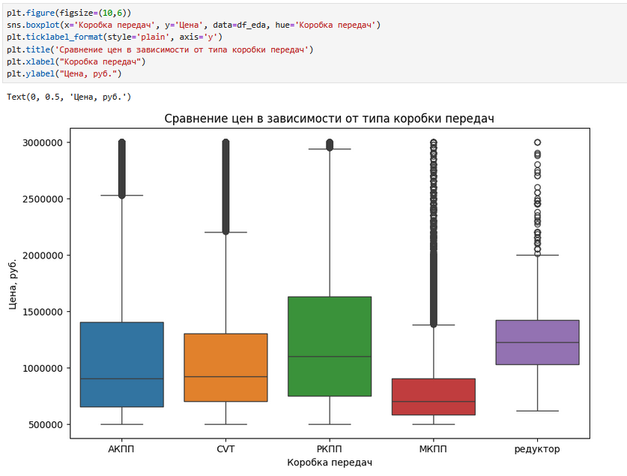
Рисунок 20 – Boxplot зависимость цены от коробки передач
На графике зависимости цены от привода можно заметить, что передний привод самый дешёвый, чуть дороже него задний, а самый дорогой полный (4WD) и двигатель посередине (Рис. 21).

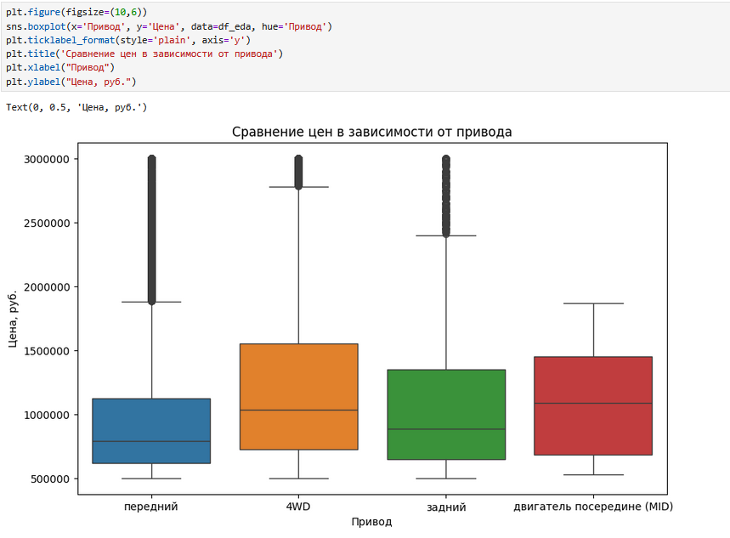
Рисунок 21 – Boxplot зависимость цены от привода
По графику зависимости цены от поколения можно сказать, что чем выше поколение, тем выше цена (Рис. 22).
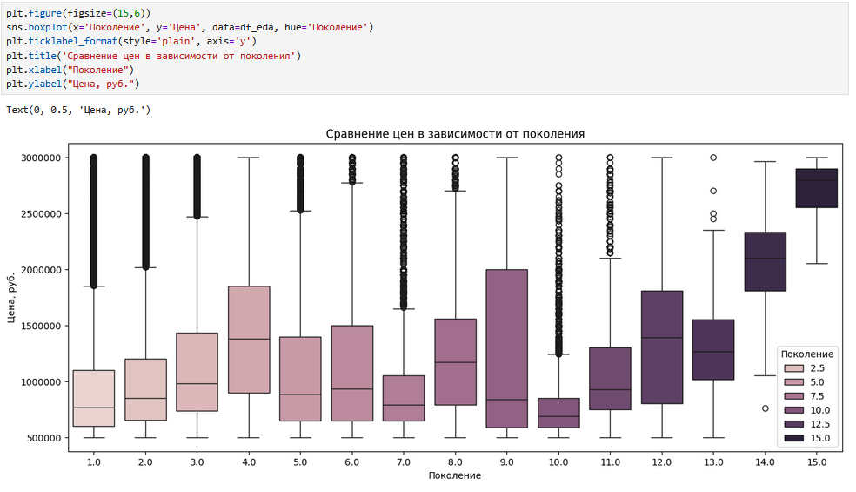
Рисунок 22 – Boxplot зависимость цены от поколения

3.3. Реализация моделей машинного обучения

3.3.1 Программные решения
В работе будем использовать следующие инструменты.
Jupyter Notebook – веб приложение, созданное для удобной работы с кодом и его последующей демонстрации. В основном используется для научных вычислений и анализа данных на Python благодаря визуализации графиков и поясняющего текста.
PyCharm 2025.3.2 – это кросс-платформенная интегрированная среда разработки (IDE) на языке Python, которая позволяет писать код быстрее и с меньшими ошибками. Создана для веб разработки и анализа данных. Имеет множество полезных функций, упрощающих написание кода.
NumPy, сокращение от «Numerical Python», – основной пакет для выполнения научных расчетов на Python. В числе прочего он предоставляет:
- Быстрый и эффективный объект многомерного массива ndarray;
- Функции для выполнения вычислений над элементами одного массива или математических операций с несколькими массивами;
- Средства для чтения и записи на диски наборов данных, представленных в виде массивов;
- Операции линейной алгебры, преобразование Фурье и генератор случайных чисел [2].
Pandas предоставляет структуры данных и функции, призванные сделать работу со структурированными данными простым, быстрым и выразительным делом. С момента своего появления в 2010 году она способствовала превращению Python в мощную и продуктивную среду анализа данных. Основные объекты pandas – DataFrame – двумерная таблица, в которой строки и столбцы имеют метки, и Series – объект одномерного массива с метками.
Библиотека pandas сочетает высокую производительность средств работы с массивами, присущую NumPy, с гибкими возможностями манипулирования данными, свойственными электронным таблицам и реляционным базам данных. Поскольку манипулирование данными, их подготовка и очистка играют огромное значение в анализе данных, библиотека pandas будет одним из основных инструментов [2].
Библиотека matplotlib – самый популярный в Python инструмент для создания графиков и других способов визуализации двумерных данных. Она отлично подходит для создания графиков, пригодных для публикации [2].
Seaborn — библиотека для анализа данных и отображения сложных зависимостей с помощью графиков на языке Python. Программный пакет создан на базе библиотеки matplotlib, также Seaborn поддерживает интеграцию с библиотекой для работы с табличными данными - pandas. Для автоматического преобразования данных в графики Seaborn использует семантические карты и функции статистической агрегации [5].
Scikit-learn – основной инструментарий машинного обучения для программистов на Python. В нем имеются подмодули для следующих моделей.
- Классификация: метод опорных векторов, метод ближайших соседей, случайные леса, логистическая регрессия и т. д.
- Регрессия: линейная регрессия, гребневая регрессия и т. д.
- Понижение размерности: метод главных компонент, отбор признаков, матричная факторизация и т. д.
- Выбор модели: поиск на сетке, перекрестный контроль, метрики.
- Предобработка: выделение признаков, нормировка [2].
Pickle – это механизм сериализации объектов в Python. Он позволяет сохранить их в бинарном формате и затем загружать обратно, сохраняя связи между объектами. Он полезен для кэширования, обмена данными между процессами и сохранения состояния приложений. В данной работе используется для сохранения метрик точности в отдельный файл.
Joblib – Python фреймворк с набором инструментов для упрощения конвейерной обработки данных в Python. В данной работе используется для сохранения обученных моделей.

3.3.2 Обучение моделей
Импортируем все нужные для обучения моделей линейной регрессии библиотеки.
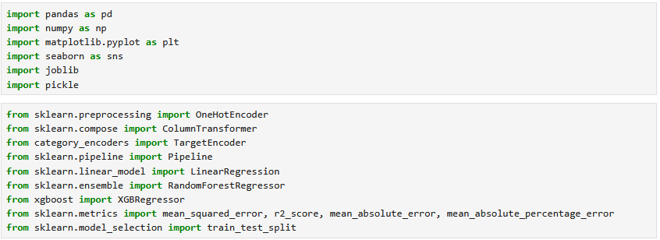
Рисунок 23
Загружаем очищенный ранее датасет.
Преобразуем категориальные признаки с помощью OneHotEncoder. Этот кодировщик берёт столбец с категориальными данными, который был предварительно закодирован в признак, и создаёт для него несколько новых столбцов. Также создаём Pipeline модели LinearRegression. Его используют, чтобы собрать обработку и обучение в одну цепочку. Вместо того чтобы по отдельности вызывать масштабирование, кодировать признаки и передавать всё в модель, шаги объединяются через Pipeline и ColumnTransformer.
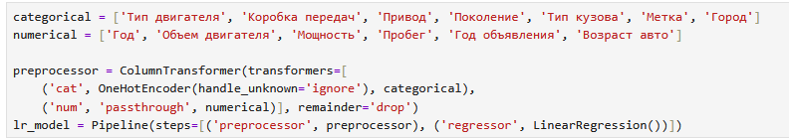
Рисунок 24
Разделяем данные на тестовую и целевую переменную (Цена). И разбиваем их на обучающую и тестовую выборки применяя стратификацию, чтобы Train и Test получили пропорциональное количество объектов из каждого ценового диапазона. 80% данных пойдут на обучение и 20% на тестирование.
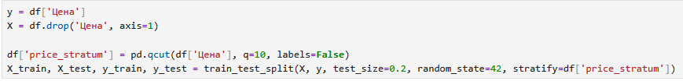
Рисунок 25
Обучаем и сохраняем модель.
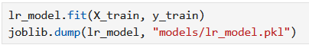
Рисунок 26
Далее была написана функция pred_metrcis, которой подаются на вход модель (model), тестовые данные (X_test, y_test), название модели (model_name) – для дальнейшего отображения результатов и название файла (file_name) для сохранения модели. Функция предсказывает результаты, оценивает их точность и сохраняет метрики в файл. Была создана для значительного сокращения кода.
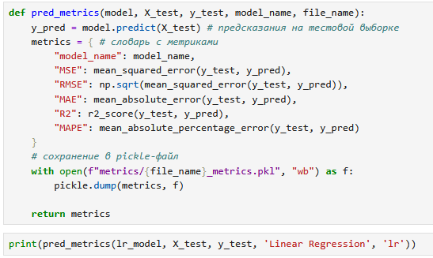
Рисунок 27
Создаём Pipeline Случайных лесов (from sklearn.ensemble import RandomForestRegressor) с количеством деревьев, равным 100, и максимальным количеством уровней 20.
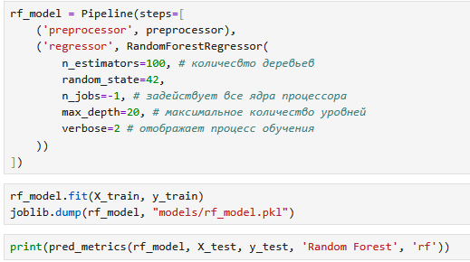
Рисунок 28
Для обучения Градиентного бустинга было принято решение использовать и OneHot Encoding, и Target Encoding для оптимизации и уменьшения вероятности переобучения. OneHot создаёт отдельные признаки для каждого значения столбца, поэтому из-за признаков, имеющих много значений, таких как город, марка и модель, Градиентный бустинг может запутаться, поэтому закодируем их с помощью Target. Он сжимает все значения признака в один числовой признак.
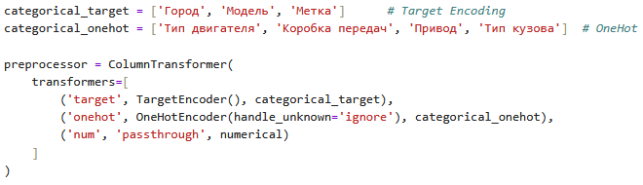
Рисунок 29
Далее обучаем модель Градиентного бустинга. Поставим количество деревьев 2000 для наилучшей точности. В качестве метрики для обучения определим RMSE.
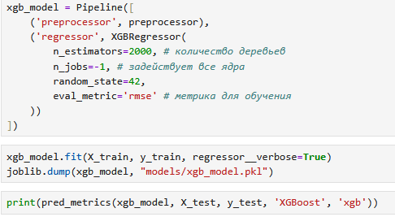
Рисунок 30

3.4. Сравнение моделей
Загружаем результаты из файлов. На рисунке 31 все метрики, которые мы сняли с каждой модели.
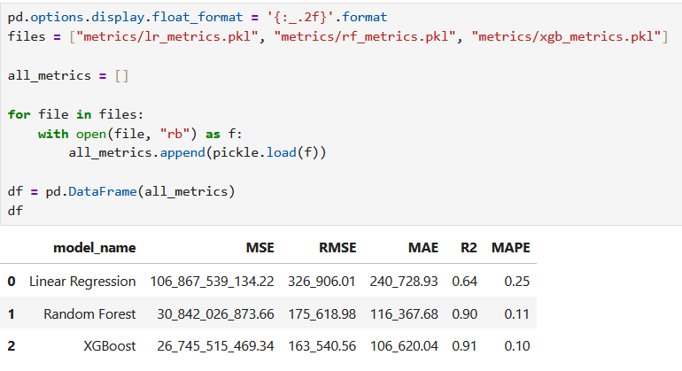
Линейная регрессия справилась с задачей хуже всего: R² = 0.64, RMSE = 326906, MAE = 240728, MAPE = 25%. Это ожидаемо, ведь в датасете множество признаков, а значит много факторов, влияющих на целевую переменную. Данной модели сложно улавливать нелинейную зависимость.
На втором месте находятся Случайные леса. Модель показала хороший результат – R² = 0.90, RMSE = 175619, MAE = 116367, MAPE = 11%. Это говорит о том, что модель уловила все нелинейные взаимодействия признаков.
Наилучшие результаты у XGBoost: R² = 0.91, RMSE = 163541, MAE = 106620, MAPE=10%. По сравнению с случайным лесом ошибка RMSE снизилась на 7%, а MAPE – на один процент. Это подтверждает наилучшую эффективность для решения поставленной задачи.
Но почему XGBoost лучше случайного леса? Можно обусловить тем, что градиентный бустинг корректирует ошибки предыдущих деревьев, что особенно полезно в случае задачи прогнозирования цен на авто, в котором на пути встают сложные нелинейные зависимости и выбросы.
В итоге, XGBoost обеспечивает максимальную точность прогнозирования. Случайный лес схожего качества, однако уступает XGBoost по всем метрикам ошибок. Линейная регрессия непригодна для решения задачи из-за нелинейности данных. XGBoost можно рекомендовать в качестве основной модели для прогнозирования цен на поддержанные авто.

3.5 Заключение
В ходе выполнения работы была достигнута поставленная цель: выполнено сравнение алгоритмов регрессионного анализа для прогнозирования цен на подержанные автомобили и выявлена наиболее точная модель. Объект исследования – процесс ценообразования на рынке поддержанных автомобилей, был изучен с помощью методов анализа данных и машинного обучения на реальном наборе данных.
Также были выполнены все задачи:
- Изучены основы регрессионного анализа, функций потерь и метрик качества. Рассмотрены принципы работы линейной регрессии, случайного леса и градиентного бустинга XGBoost.
- Выполнено задание № 1 с ручными расчётами полиномов первой и второй степени.
- Найден содержательный набор данных из достоверного источника, полностью очищен и сокращён (удалены пропуски, обрезан ценовой диапазон, удалены аномалии и лишние признаки, проведена инженерия признаков).
- Проведён исследовательский анализ данных, где были оценены зависимости признаков и построены графики по ним. Выявлены все закономерности.
- Обучены три модели: линейная регрессия, случайные леса, XGBoost. Проведена оценка результатов и их сравнение, выявлена наилучшая модель.
Все цели и задачи полностью выполнены, а результаты достоверны.

Список использованных источников
- Кугаевских А.В., Муромцев Д.И., Кирсанова О.В. Классические методы машинного обучения. — Санкт-Петербург: Университет ИТМО, 2022. — 53 с.
- Маккини У. Python и анализ данных: первичная обработка данных с применением pandas, NumPy и IPython. — Москва: ДМК Пресс, 2020. — 539 с.
- Просиз Дж. Прикладное машинное обучение и искусственный интеллект для инженеров. — Астана: АЛИСТ, 2024. — 432 с.
- Чернавин П.Ф., Чернавин Н.П., Чернавин Ф.П. Практический курс классического машинного обучения с использованием моделей математического программирования. — Екатеринбург: Издательство Уральского университета, 2023. — 124 с.
- Визуализация данных с Seaborn: лучшие практики для Python разработчиков // Хекслет URL: https://ru.hexlet.io/blog/posts/vizualizatsiya-dannyh-s-seaborn-luchshie-praktiki-dlya-python-razrabotchikov (Дата обращеия: 15.02.2026)
- Датасет URL: https://www.kaggle.com/datasets/assaabramovich/resaled-cars-from-drom-ruarchive-2018-2023/?select=columns_description.txt (Дата обращения: 20.02.2026)

Приложение 1.
Ссылка на проект github
https://github.com/Tofuress/cars_regression2
- dataset_cleaning.ipynb – очистка
- EDA.ipynb – анализ
- lr_learn.ipynb – линейная регрессия
- rf_learn.ipynb – случайные леса
- xgb_learn.ipynb – XGBoost
- normal_results – результаты
- models_summary.ipynb – обучение всех моделей вместе и результаты
Остальные файлы экспериментальные

